华南农业大学期末考试试卷（A卷）
2014-2015学年第1学期 考试科目： 自动控制原理
考试类型：（闭卷）考试 考试时间： 120 分钟
学号 姓名 年级专业 （ ）班

题号 | 一 | 二 | 三 | 四 | 总分
得分
评阅人

得分
- 填空题（1—5题每空1分，6—9题每空2分，共27分）
1．自动控制系统的三个基本要求分别是 、 和 。
2．一线性系统，当输入是 时，其输出象函数与传递函数相同。
3．若要求系统的快速性好，则闭环极点应距离虚轴越 越好。
4．若系统的开环传递函数为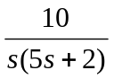，该系统的型别为 型，它的开环增益为 。
5．根轨迹起始于 ，终止于 。
6．开环传递函数为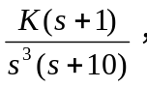则实轴上的根轨迹为 。
7．利用主导极点的概念，对于高阶系统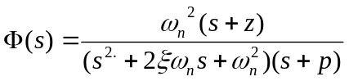，如果满足条件： ，那么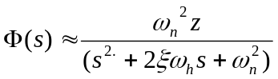。
8．若系统单位阶跃响应为：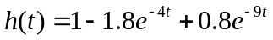，该系统的幅频特性为： ；相频特性为： 。
9．已经典型的二阶系统极点分布如图1所示，则阻尼比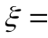 ，自然频率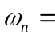 ，该系统的特征方程为 。该系统的单位阶跃响应曲线为 ，调节时间为 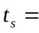 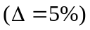）
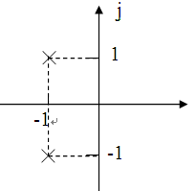
图 1

得分
- 简答题(每题6分，3题共18分)
1. 试简要分别说明闭环控制、开环控制的特点及优缺点。（6分）

2. 写出梅逊增益公式并说明每个参数的含义。（6分）

3．试简要说明什么是根轨迹？什么是根轨迹方程？（6分）

得分
- 计算题(2题共22分)
1. 写出下图电网络系统的复数域数学模型及时域数学模型。(10分)
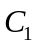


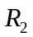
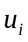
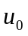

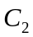

2. 已知系统结构图如下图所示，试确定系统稳定的反馈参数的取值范围。（12分）
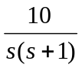
R(s)
C(s)
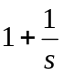
—
—

得分
四、分析题(2题共33分)
1. 已知反馈系统的开环传递函数为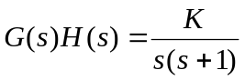，试：（18分）
- 用奈奎斯特判据判断系统的稳定性。（7分）
- 若给定输入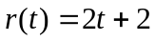时，要求系统的稳定误差为0.25，求开环增益K的取值。（5分）
- 求系统满足上述要求的相角裕度。（6分）

2. 已知最小相位系统的对数幅频渐近特性曲线如图所示，试确定系统的开环传递函数。（15分）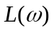
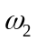
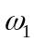
10
-40
-20
-40
-20
20

